Комитет Ивановской области
по государственной охране объектов культурного наследия
_____________________________________________________________________________________________________________________________________________________
(наименование исполнительного органа государственной власти Ивановской области)

ЗАРЕГИСТРИРОВАНО

« » 2026 г.

Регистрационный №


КОМИТЕТ ИВАНОВСКОЙ ОБЛАСТИ
ПО ГОСУДАРСТВЕННОЙ ОХРАНЕ ОБЪЕКТОВ КУЛЬТУРНОГО НАСЛЕДИЯ

ПРИКАЗ

« » 2026 | г. Иваново | №
О включении выявленного объекта культурного наследия «Жилой дом Шнуркова» (Ивановская область, Гаврилово-Посадский район, г. Гаврилов Посад, Октябрьская ул., 8) в единый государственный реестр объектов культурного наследия (памятников истории и культуры) народов Российской Федерации в качестве объекта культурного наследия местного (муниципального) значения «Жилой дом Шнурковых», нач. XIX в. (Ивановская область, Гаврилово-Посадский район, г. Гаврилов Посад, Октябрьская ул., 8)

В соответствии с Федеральным законом от 25.06.2002 № 73-ФЗ «Об объектах культурного наследия (памятниках истории и культуры) народов Российской Федерации», результатами, полученными при проведении государственной историко-культурной экспертизы,

п р и к а з ы в а ю:
1. Включить выявленный объект культурного наследия «Жилой дом Шнуркова» (Ивановская область, Гаврилово-Посадский район, г. Гаврилов Посад, Октябрьская ул., 8) в единый государственный реестр объектов культурного наследия (памятников истории и культуры) народов Российской Федерации в качестве объекта культурного наследия местного (муниципального) значения «Жилой дом Шнурковых», нач. XIX в. (Ивановская область, Гаврилово-Посадский район, г. Гаврилов Посад, Октябрьская ул., 8) (вид – памятник).
2. Утвердить границы территории, режимы использования земельных участков в границах территории объекта культурного наследия местного (муниципального) значения «Жилой дом Шнурковых», нач. XIX в. (Ивановская область, Гаврилово-Посадский район, г. Гаврилов Посад, Октябрьская ул., 8) согласно приложению к настоящему приказу.
3. Отделу государственного надзора и учета объектов культурного наследия комитета Ивановской области по государственной охране объектов культурного наследия:
3.1. Уведомить заинтересованных лиц о принятии настоящего приказа;
3.2. В установленном порядке внести в Единый государственный реестр недвижимости сведения о границах территории объекта культурного наследия, указанного в настоящем приказе.

Председатель комитета А.А. Макаров
Приложение
к приказу комитета Ивановской
области по государственной охране
объектов культурного наследия
от №

Границы
территории объекта культурного наследия местного (муниципального) значения «Жилой дом Шнурковых», нач. XIX в. (Ивановская область, Гаврилово-Посадский район, г. Гаврилов Посад, Октябрьская ул., 8)

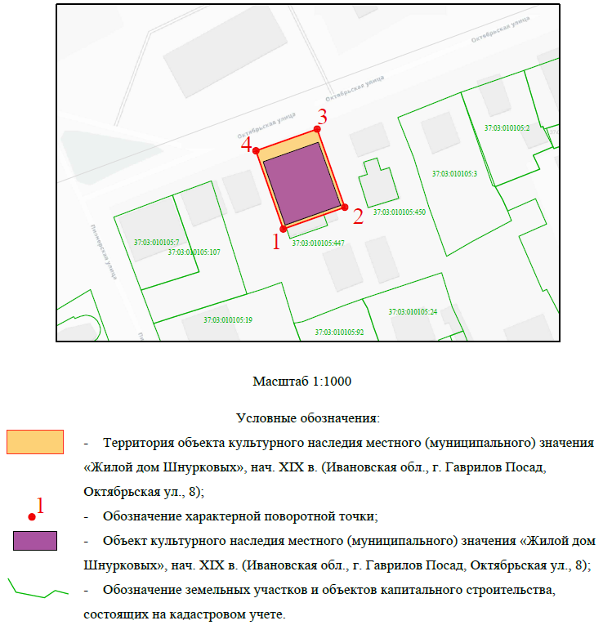

Координаты
характерных (поворотных) точек границ территории объекта культурного наследия местного (муниципального) значения «Жилой дом Шнурковых», нач. XIX в. (Ивановская область, Гаврилово-Посадский район, г. Гаврилов Посад, Октябрьская ул., 8)

Система координат МСК-37, зона 2

Номер поворотной точки | Координаты
Номер поворотной точки | X | Y
1 | 256933.16 | 2162041.19
2 | 256939.95 | 2162060.41
3 | 256964.37 | 2162051.78
4 | 256957.61 | 2162032.66
1 | 256933.16 | 2162041.19

Режимы
использования земельных участков в границах территории объекта культурного наследия местного (муниципального) значения «Жилой дом Шнурковых», нач. XIX в. (Ивановская область, Гаврилово-Посадский район, г. Гаврилов Посад, Октябрьская ул., 8)

В границах территории объекта культурного наследия запрещаются:
– строительство объектов капитального строительства;
– размещение рекламных конструкций и крышевых установок;
– проведение земляных, строительных, мелиоративных и иных работ, за исключением работ, связанных с сохранением и функционированием объекта культурного наследия или его отдельных элементов;
– реконструкция, строительство капитальных вышек сотовой связи;
– самовольные посадки (порубки) деревьев;
– создание разрушающих вибрационных нагрузок динамическим воздействием на грунты.
В границах территории объекта культурного наследия разрешается:
– ведение хозяйственной деятельности, не противоречащей требованиям обеспечения сохранности объекта культурного наследия и позволяющей обеспечить функционирование объекта культурного наследия в современных условиях;
– благоустройство территории, направленное на сохранение, использование и популяризацию объекта культурного наследия с использованием архитектурно-композиционных и декоративных характеристик исторических оград, столбов и калиток.

